Kultūros paveldo objekto būklės tikrinimo taisyklių priedas

(Kultūros paveldo objekto būklės patikrinimo akto forma)
______________________Kauno miesto savivaldybės Kultūros paveldo skyrius______________________
(dokumento sudarytojo pavadinimas)

KULTŪROS PAVELDO OBJEKTO BŪKLĖS PATIKRINIMO AKTAS

2017.02.06 Nr. 55-16-10
(data)
Kaunas
(užpildymo vieta)

I. BENDRIEJI KULTŪROS PAVELDO OBJEKTO DUOMENYS

1. Pavadinimas Švč. M. Marijos Ėmimo į dangų bažnyčia, vad. Vytauto Didžiojo
2. Unikalus kodas Kultūros vertybių registre 825
3. Nekilnojamojo kultūros paveldo vertinimo tarybos akto patvirtinimo data ir numeris (jei aktas patvirtintas) -
4. Adresas Aleksoto g. 3, Kauno m. sav.
5.Valdytojas Kauno arkivyskupija, Rotušės a. 14A, Tel. nr. (837) 40 90 26
(vardas, pavardė, gyv. vieta, tel. numeris/juridinio asmens pavadinimas, teisinė forma, buveinė, kodas, tel. numeris)

6.Paskelbtas ar nepaskelbtas saugomu kultūros paveldo objektu Paminklas
7. Ankstesnio būklės patikrinimo akto data ir numeris

II. KULTŪROS PAVELDO OBJEKTO BŪKLĖS DUOMENYS

8. Kultūros paveldo objekto fizinės būklės pokytis
 | 5 – būklė labai pagerėjo | 4 – būklė gerėja | 3 – būklė nepakito | 2 – būklė blogėja | 1 – būklė labai pablogėjo
1. Kultūros paveldo objekto fizinės būklės pokyčio įvertinimas* |  |  | V
* - Pažymėti - V.

5 – būklė labai pagerėjo - objektas restauruotas, pritaikytas ar atkurtas, aplinka sutvarkyta, nuolat prižiūrima, vizualinės taršos šaltinių nėra;
4 – būklė gerėja - objektas yra naudojamas ir valdytojas nuolat vykdo priežiūros darbus, laiku šalinami atsiradę defektai, objekte atlikti/atliekami remonto, konservavimo darbai arba objekte atliekami restauravimo, pritaikymo ar atkūrimo darbai, aplinka tvarkoma, nuolat prižiūrima, vizualinės taršos šaltinių nėra arba imamasi priemonių juos panaikinti;
3 – būklė nepakito - objektas yra naudojamas ir valdytojas nuolat vykdo priežiūros darbus, objektas nenaudojamas, bet jame atliekami/atlikti tyrimai, avarijos grėsmės pašalinimo, apsaugos techninių priemonių įrengimo ar kiti neatidėliotini saugojimo darbai, objektas užkonservuotas, imamasi priemonių apsaugoti objektą nuo neigiamo aplinkos poveikio, aplinka tvarkoma nereguliariai, yra vizualinės taršos šaltinių, dėl kurių panaikinimo nesiimta jokių priemonių;
2 – būklė blogėja - objektas nenaudojamas/naudojamas ir nyksta dėl valdytojo nevykdomos ar nepakankamos priežiūros, buvo apardytas stichinių nelaimių ar neteisėta veikla, sunyko ar buvo apardyta iki 50% objekto, aplinka netvarkoma, yra vizualinės taršos šaltinių, dėl kurių panaikinimo nesiimta jokių priemonių, ar tokių šaltinių daugėja;
1 – būklė labai pablogėjo - objektas sunyko, buvo sunaikintas stichinių nelaimių ar neteisėta veikla, sunyko ar buvo sunaikinta daugiau kaip 50% objekto, aplinka apleista, netvarkoma, daugėja vizualinės taršos šaltinių, ir dėl to nesiimama jokių priemonių.

9. Kultūros paveldo objekto (statinio) dalių fizinės būklės pokytis**
 | 5 – būklė labai pagerėjo | 4 – būklė gerėja | 3 – būklė nepakito | 2 – būklė blogėja | 1 – būklė labai pablogėjo
1. Pamatai ir nuogrindos |  |  | V
2. Sienų konstrukcijos |  |  | V
3. Sienų apdaila |  |  | V
4. Stogo danga |  |  | V
5. Stogo konstrukcijos |  |  | V
6. Langai |  |  | V
7. Durys |  |  | V
8. Puošyba (jei yra) |  |  | V
** - 9 p. pildomas tik kultūros paveldo statiniams. Vertinant kultūros paveldo statinio bendrą būklės pokytį 8 p., išvedamas vidurkis iš visų tokio statinio dalių fizinės būklės pokyčio vertinimo balų, pažymėtų 9 p.

10. Išvados apie kultūros paveldo objekto fizinės būklės pokytį. Stogo dangos ir konstrukcijų būklė gera. Langų, durų būklė gera, tačiau blogėja išorės palangių būklė. Pamatų būklė patenkinama, vietomis pastebėti defektai, atsiradę dėl neigiamo aplinkos poveikio. Pastato fasadų dangos – plytų būklė gera, tinko medžiagos būklė patenkinama, vietomis blogėja (šalia pagrindinio įėjimo), tačiau gerai išlaikyta pirmykštė gotikinė kompozicija. Vidaus interjero būklė gera, navų erdvė kompaktiška, koplyčios sudaro atskirą kompoziciją, puošybos elementų būklė gera.

11. Kultūros paveldo objekto aplinkos būklės pokytis***
5 – būklė labai pagerėjo | 4 – būklė gerėja | 3 – būklė nepakito | 2 – būklė blogėja | 1 – būklė labai pablogėjo
 |  | V
***- Pažymėti - V.

12. Išvados apie kultūros paveldo objekto aplinkos būklės pokytį. Aplinkos būklė tvarkinga, prižiūrima. Aplinkos taršos požymių neaptikta.
_______________________________________________________________________________________
13.Fotofiksacija
(F-1) ŠR fasadas;
(F-2) Pastatas iš Š pusės;
(F-3) Vaizdas iš PV pusės;
(F-4) PR fasadas;
(F-5) PR fasadas;
(F-6) Vaizdas iš ŠR pusės;
(F-7) Langai;
(F-8) Pagrindinis įėjimas;
(F-9) Vidaus interjeras;
(F-10) Vidaus interjeras;
(F-11) Vitražas;
(F-12) Įėjimas į maldų salę.
Iš viso: 6 lapai
14. Kiti dokumentai -

Vyriausioji specialistė Andrijana Filinaitė
(aktą įforminusio asmens pareigų pavadinimas) (parašas) (vardas ir pavardė)

Kultūros vertybės kodas:
825
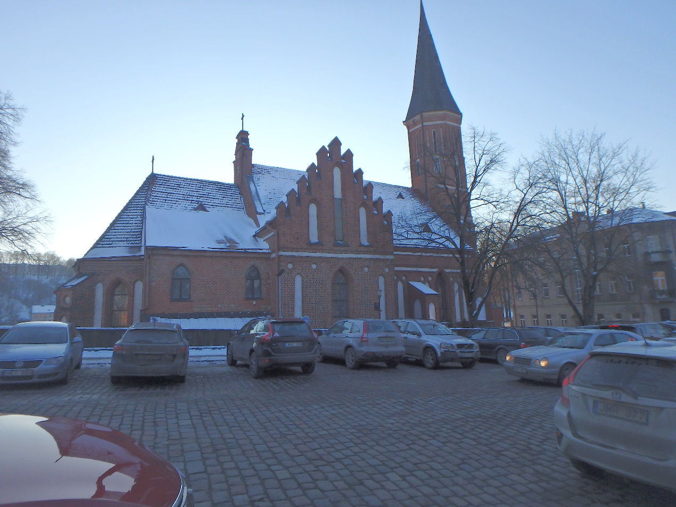

 | F-1 |  | Pavadinimas | ŠR fasadas
Fotografavo |  | Andrijana Filinaitė |  |  |  | Data | 2017-01-11
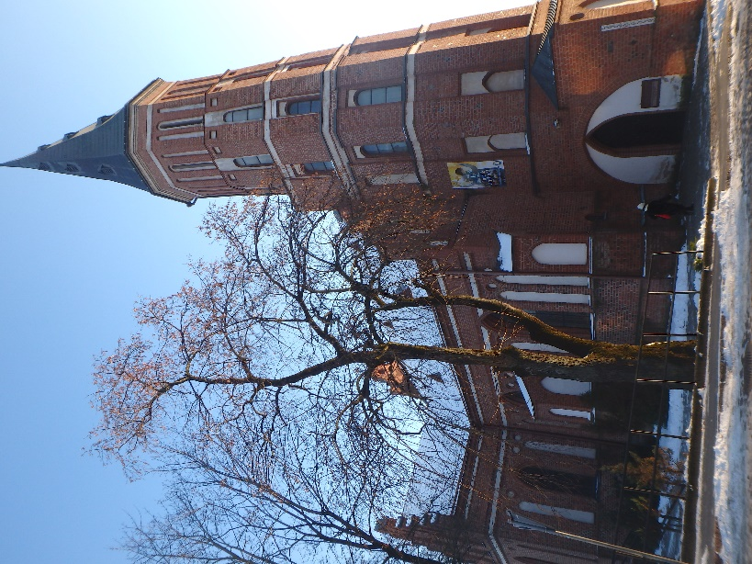
 | F-2 |  | Pavadinimas | Pastatas iš Š pusės
Fotografavo |  | Andrijana Filinaitė |  |  |  | Data | 2017-01-11
Kultūros vertybės kodas:
825
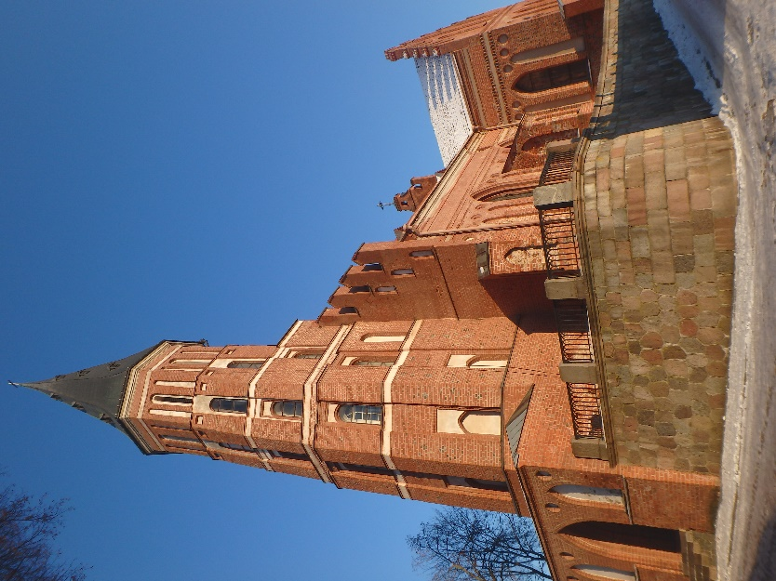
 | F-3 |  | Pavadinimas | Vaizdas iš PV pusės
Fotografavo |  | Andrijana Filinaitė |  |  |  | Data | 2017-01-11
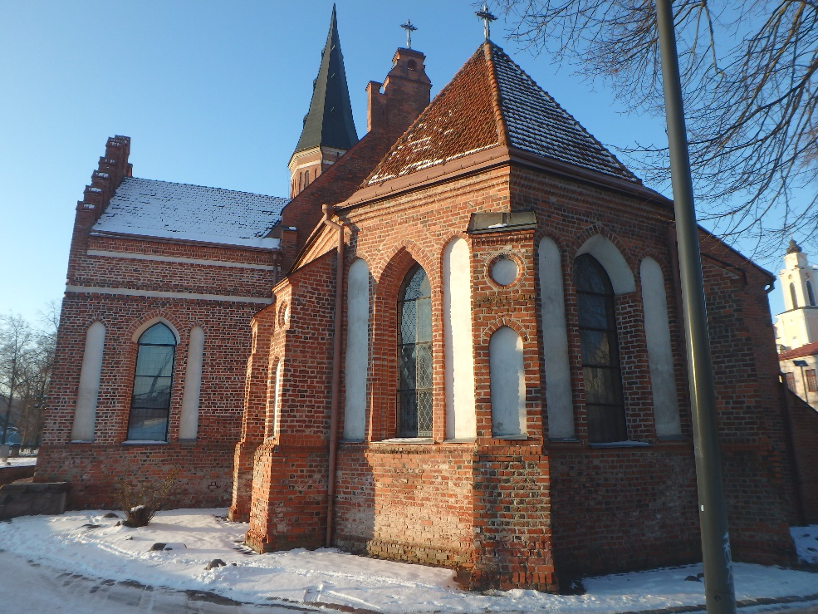
 | F-4 |  | Pavadinimas | PR fasadas
Fotografavo |  | Andrijana Filinaitė |  |  |  | Data | 2017-01-11

Kultūros vertybės kodas:
825
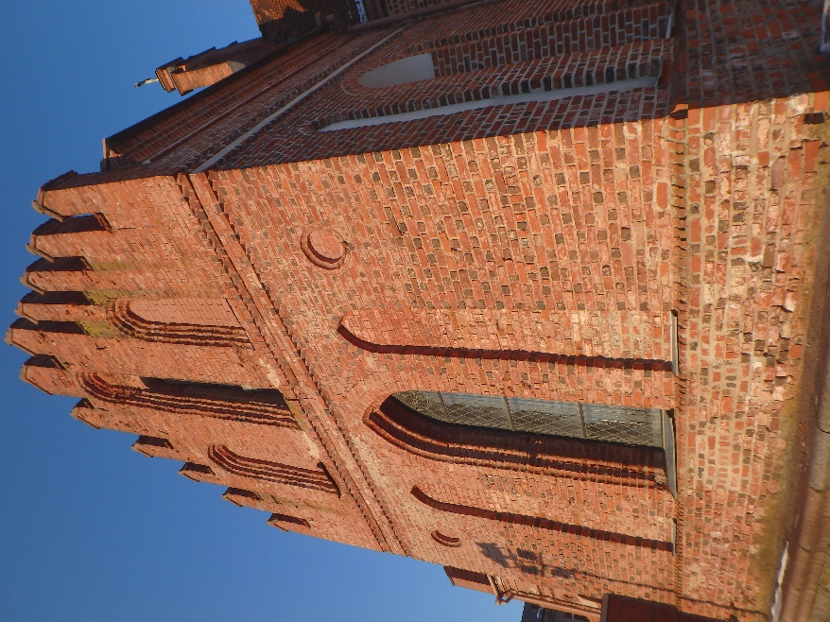
 | F-5 |  | Pavadinimas | PR fasadas
Fotografavo |  | Andrijana Filinaitė |  |  |  | Data | 2017-01-11
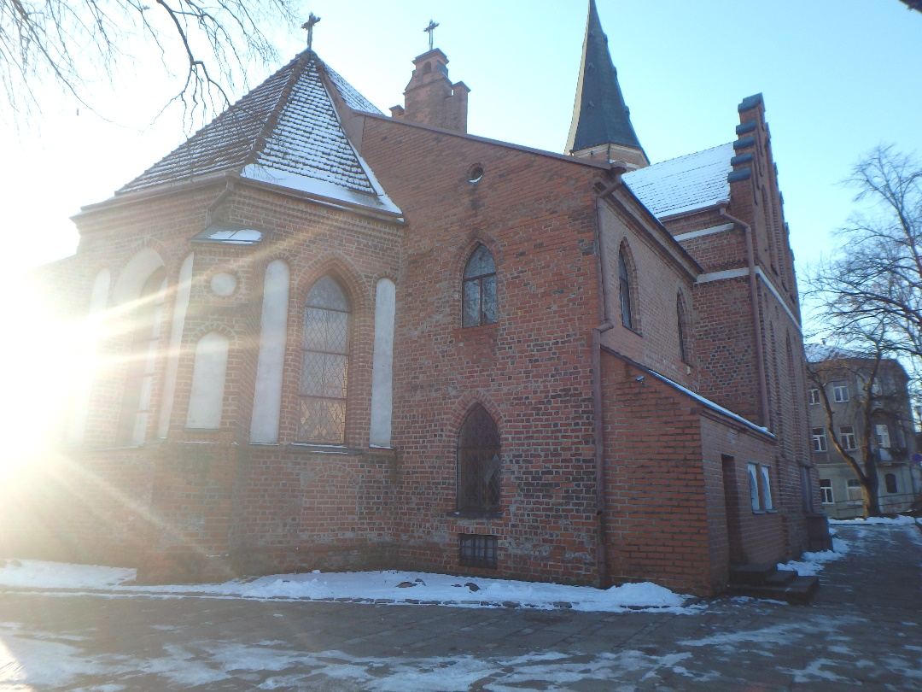
 | F-6 |  | Pavadinimas | Vaizdas iš ŠR pusės
Fotografavo |  | Andrijana Filinaitė |  |  |  | Data | 2017-01-11

Kultūros vertybės kodas:
825
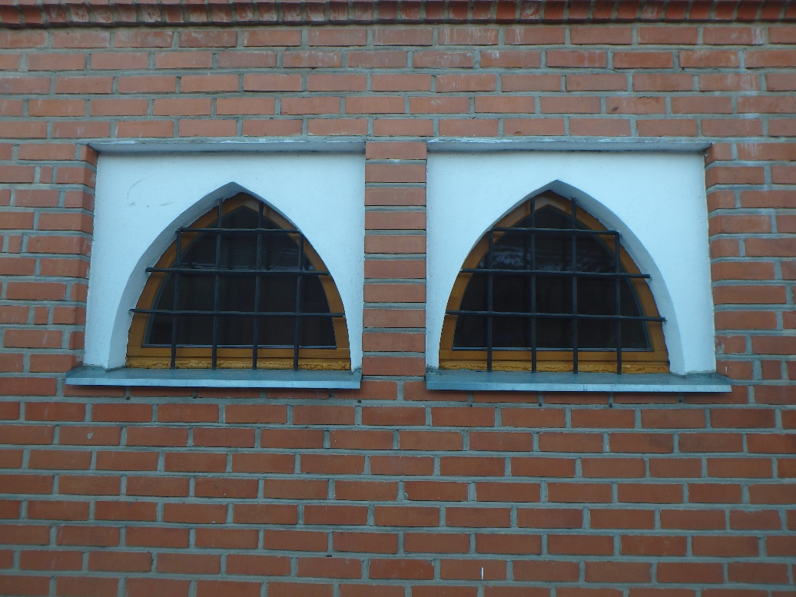
 | F-7 |  | Pavadinimas | Langai
Fotografavo |  | Andrijana Filinaitė |  |  |  | Data | 2017-01-11
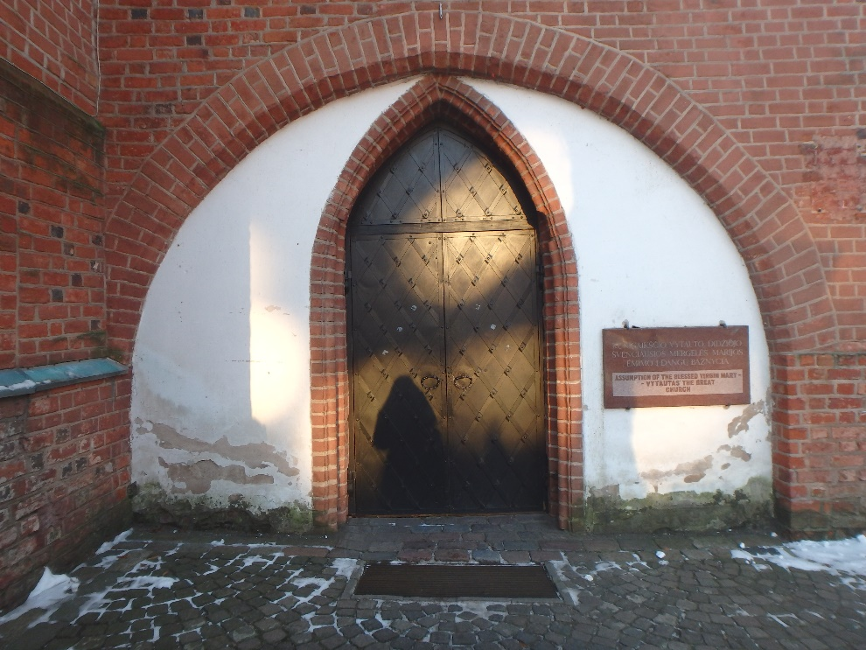
 | F-8 |  | Pavadinimas | Pagrindinis įėjimas
Fotografavo |  | Andrijana Filinaitė |  |  |  | Data | 2017-01-11

Kultūros vertybės kodas:
825
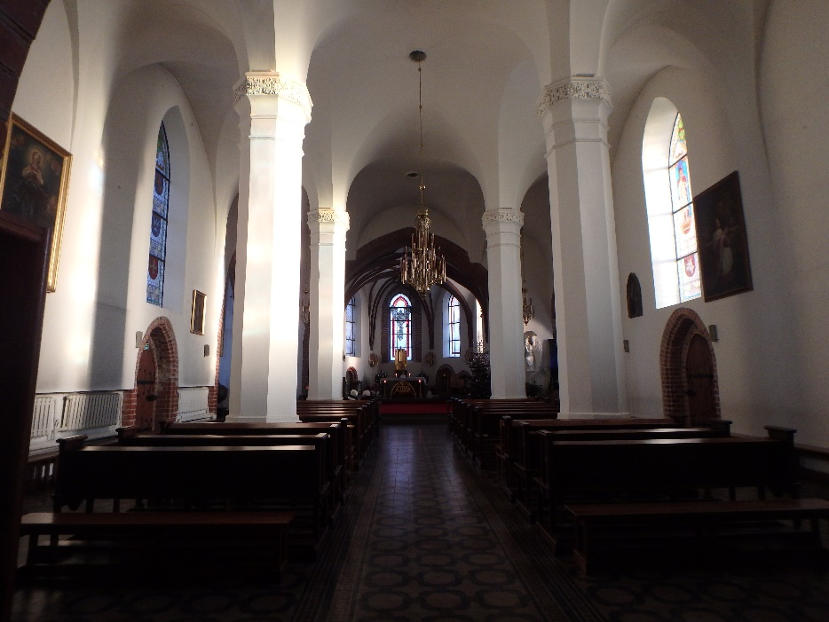
 | F-9 |  | Pavadinimas | Vidaus interjeras
Fotografavo |  | Andrijana Filinaitė |  |  |  | Data | 2017-01-11
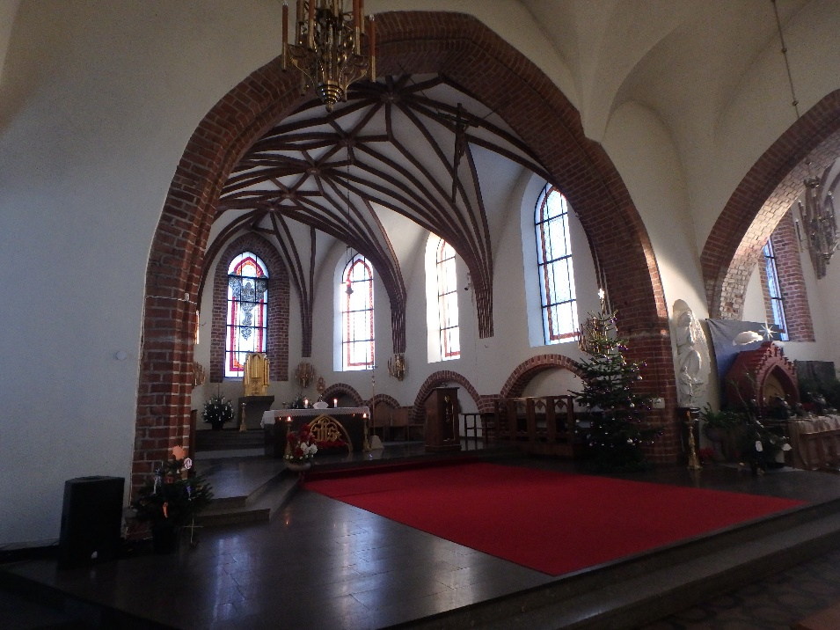
 | F-10 |  | Pavadinimas | Vidaus interjeras
Fotografavo |  | Andrijana Filinaitė |  |  |  | Data | 2017-01-11

Kultūros vertybės kodas:
825
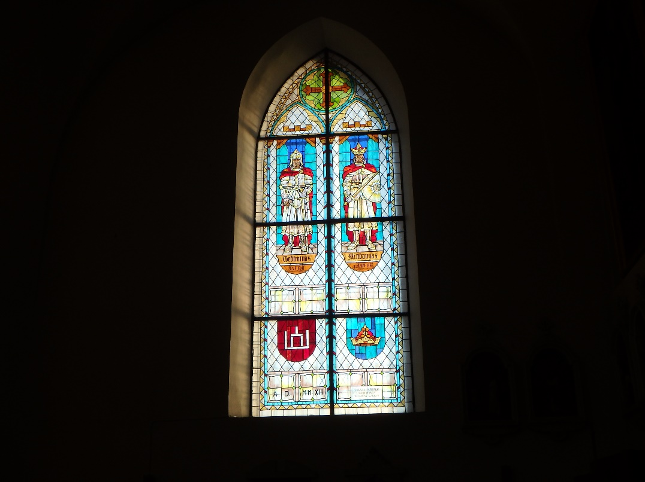
 | F-11 |  | Pavadinimas | Vitražas
Fotografavo |  | Andrijana Filinaitė |  |  |  | Data | 2017-01-11
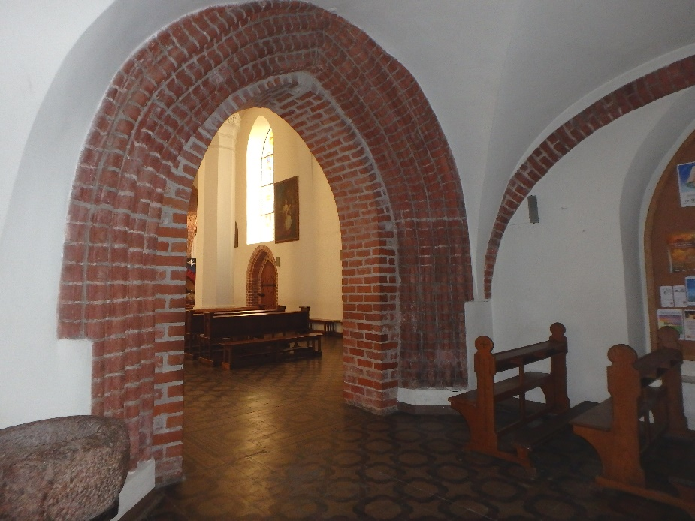
 | F-12 |  | Pavadinimas | Įėjimas į maldų salę
Fotografavo |  | Andrijana Filinaitė |  |  |  | Data | 2017-01-11

